文旅促消费 精彩演艺等你来
连日来，乌鲁木齐县持续开展“文旅促消费 精彩演出等你来”文旅融合活动，丰富广大游客和群众的精神文化生活的同时，激发了文旅消费活力。
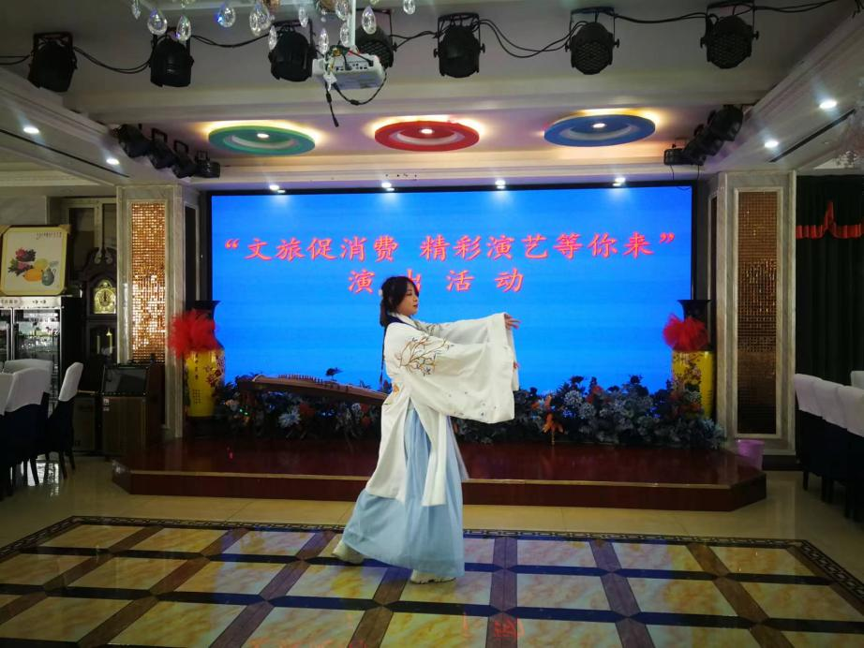
3月19日，乌鲁木齐县“文旅促消费，精彩演艺等你来”文艺小分队演出活动走进水西沟镇方家庄村155号农家乐，为游客增添了一份别样的旅游体验。歌曲、舞蹈、乐器演奏……台上，一个个精彩节目，传递着浓浓的喜悦。台下，正在农家乐品尝美食的游客，不时用掌声和欢呼声搅热现场气氛。
“虽然室外飘着雪花，但我们在室内品尝着农家饭菜，看着这么精彩的演出，真的太热闹了。”李衡说。
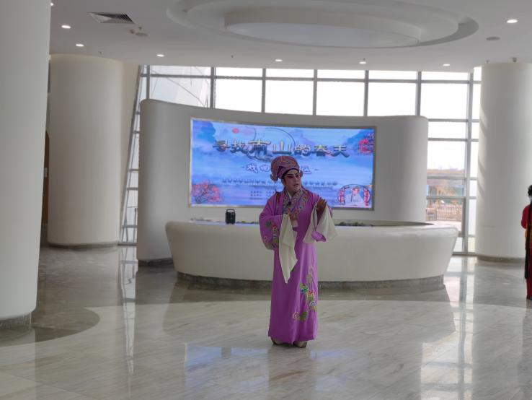
一边是峡谷美景，一边是传统韵味，3月27日，天山大峡谷景区内的一场戏曲演出，引得不少游客连连喝彩，由乌鲁木齐县文化体育广播电视和旅游局联合乌鲁木齐县文化馆，开展的“寻找南山的春天” 戏曲进景区快闪活动走进天山大峡谷景区。
秦腔表演
现场，秦腔《人面桃花》圆润动听的唱腔，让游客听得如痴如醉。“没想到来天山大峡谷景区游玩，还能遇到戏曲表演，感受了一把秦腔艺术的独特魅力。”游客冉旭说。
当日快闪活动中，舞蹈表演也点燃了众多游客的热情。只见游客在舞者的带动下，一起跳了起来、融入进来。
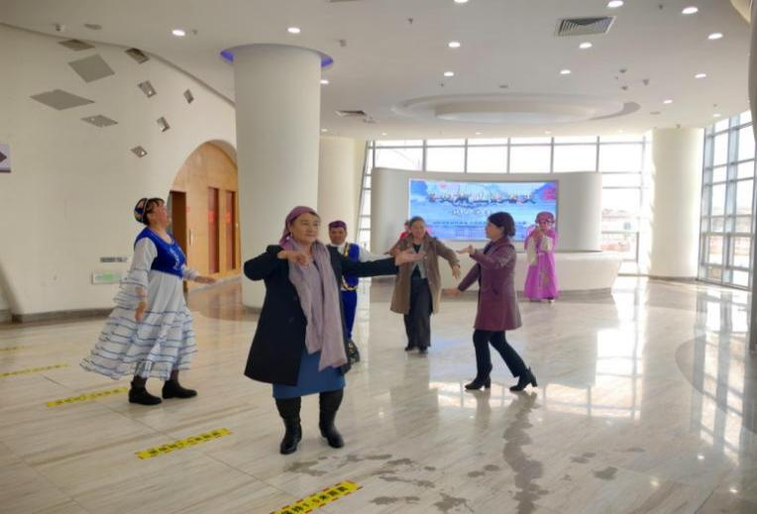
游客和演员一起跳舞
3月29日，“文旅促消费，精彩演艺等你来”文艺演出活动，来到了美丽的水西沟镇方家庄村156号农家乐。县文化馆联合水西沟镇文化站文艺小分队，为游客奉上了一场精彩绝伦的文旅盛宴。
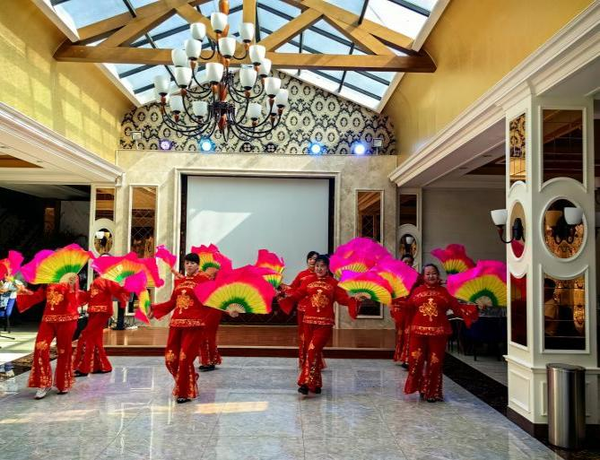
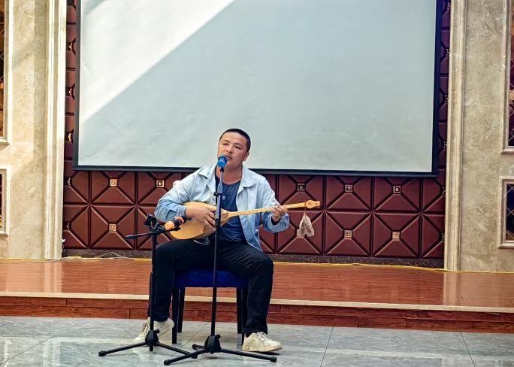
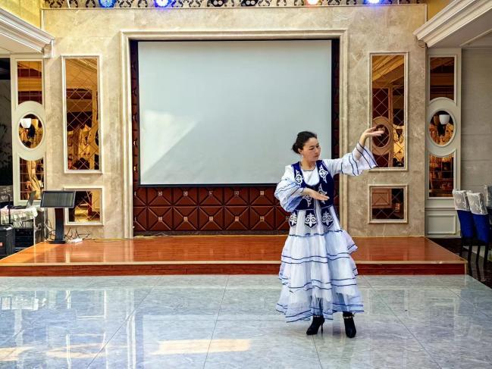
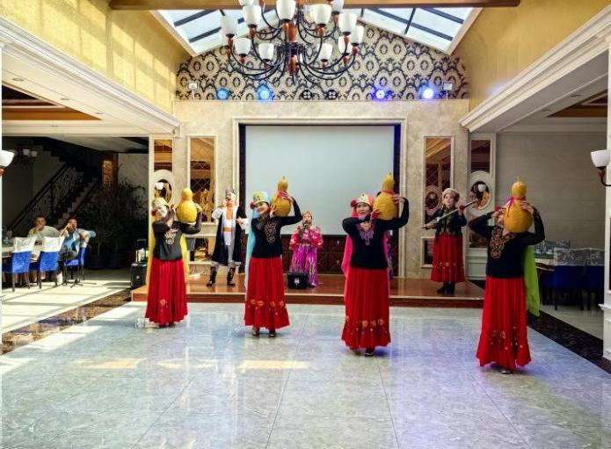
文艺演出节目形式多样、内容丰富。来自水西沟镇南滩社区维吾尔族情景歌舞《叶尔羌河》以浓郁的西域风格为大家拉开演出的序幕，哈萨克族舞蹈《恰秀》、《黑走马》，小号独奏《怀念战友》，陕北风格舞蹈《回到山沟沟》，原创哈语歌曲《美丽的萨尔乔克村》，冬不拉弹唱《特力洪尔》，藏族双人舞《画你》及古筝独奏《阿拉木汗》等多个文艺节目轮番上演，让游客在欢声笑语中更多地了解乌鲁木齐县文化旅游资源，更好地宣传、推介了乌鲁木齐县。
“文旅促消费，精彩演艺等你来”系列活动是今年乌鲁木齐县文化体育广播电视和旅游局联合乌鲁木齐县文化馆推出的一项全新的文旅系列活动，进一步实现以文促旅、以旅彰文，推进文旅深度融合。按照计划，活动也将陆续在旅游景区、民宿、农家乐等地开展。

